«Меня всегда удивляло, почему из такого благодетельного злака, как пшеница, выделяется такая вредная пыль. У рабочих сильно страдают горло, легкие и глаза. Пыль вызывает жжение в коже и распространенный зуд»
Бернардино Рамаццини. «О болезнях ремесленников. Рассуждения». Издано в Италии, Модена.1700 год.
Корюкаев Ю.С., заслуженный эколог Р.Ф.
Проблемы повышения безопасности производственной и окружающей среды при хранении и переработке зерна.

Зерно по массе, произведенной в России продукции, стоит на третьем месте после нефти и угля и становится стратегическим экспортным продуктом нашей страны. По данным пресс-службы Министерства сельского хозяйства России по состоянию на 21 октября 2020 г. с площади 45,3 млн. га собрано и намолочено 131,2 млн. т зерна.
Хранение и переработка зерна находится под государственным надзором
Условия роста живого организма – зерна: состав почвы, воды, применяемые удобрения, пестициды, сорные растения, микроорганизмы, промышленные загрязнения воздуха, воды и почвы отражаются в качестве зерна. Испорченное и загрязненное вредными примесями зерно может быть опасным для потребителей. Поэтому производство зерна находится под Государственным надзором, который осуществляет Федеральная служба по ветеринарному и фитосанитарному надзору (Россельхознадзор). В пищевом и кормовом зерне нормируются предельно допустимые уровни тяжелых металлов, микотоксинов, бенз(а)пирена, пестицидов, радионуклидов, растительные сорные примеси и зараженность вредителями. [1]
Зерно собирается с полей в виде зерновой массы, которая является сырьем для зерноперерабатывающей промышленности. На предприятиях зерноперерабатывающей промышленности зерно очищается от сорных примесей, сушится, сортируется, хранится и отпускается потребителям.
Масса отходов содержащих пыль достигает до 26 % массы сырья. При всех процессах обработки зерна постоянно присутствуют два вида зерновой пыли: осевшая (порошки) и витающая (аэрозоль) зерновая пыль.
Зерновая пыль относится к третьему классу опасности по токсичности и пожаровзрывоопасна. Из-за пожаровзрывоопасности производственные подразделения, где осуществляется хранение, и переработка зерна контролируются Гостехнадзором РФ. Работа предприятий регламентируется Правилами безопасности взрывопожароопасных производственных объектов хранения и переработки растительного сырья, утвержденных Приказом Ростехнадзора от 15 ноября 2016 года N 475.[2]
Проектирование и эксплуатация предприятий находится под санитарным и промышленным надзором.[3 - 5]
Зерновая пыль – биологический вредный фактор
Зерновая пыль вариабельна и сложна по составу. Она содержит минеральную пыль (почва), разрушенное зерно и части растений, семена сорняков, мицелий и споры грибков, микробы, насекомые и клещи. ПДК зерновой пыли в воздухе рабочих мест составляет 4 мг/м³ воздуха. ПДК грибков Aspergillius niger - 1000 кл/м³ . Максимально разовая концентрация зерновой пыли в атмосферном воздухе городских и сельских поселений (ПДК) равна 0,5 мг/м³ . Среднесуточная – 0,15 мг/м³. Максимально разовое количество колониеобразующих грибов в воздухе (КОЕ), равно 260 кл. на кубический метр, среднесуточное КОЕ равно 140 кл/м³. [6 - 8]
Исследование осажденной зерновой пыли показали, что 5% её массы приходится на частицы размером меньше 4 мкм. Так как нормируемые санитарными нормами споры грибка Aspergillius niger имеют размер от 2 до 3,5 микрон, то вполне возможно их преобладание в высокодисперсной части пыли. Микробиологический анализ зерновой пыли, отобранной непосредственно на элеваторе, показал, что количество микроскопических грибов составляет 3,6·10⁵ КОЕ/г пыли. Число колоний грибков в 1 м³ запыленного воздуха достигает 3,50 · 10 ⁴, что на порядок выше ПДК для Aspergillius niger равное 1· 10 ³ кл/м³ . Особенно много спор различных грибов, (80-90 % которых составляют условно патогенные грибы Penicillium и Aspergillus) обнаружено в воздухе комбикормовых заводов.[9]
По существу зерновая пыль, состоящая, помимо минеральной части из смеси различных частей растительных остатков, насекомых и грибков является вредным биологическим фактором.
Зерновая пыль вредна для здоровья и взрывоопасна
Зерновая пыль и споры грибков опасны для здоровья работающих и населения прилегающих к предприятиям селитебных территорий. В современной литературе подробно описаны т.н. «зерновая лихорадка», хронические поражения легких – «легкие фермеров» и другие системные поражения внутренних органов при воздействии зерновой пыли.
Установлено, что споры грибков Aspergillius niger вызывают хроническое заболевание - легочный аспергиллез в виде поражения легочной ткани и бронхов. При значительной зараженности воздуха 6·10³ кл/м³ у рабочих элеваторов с небольшим стажем наблюдалось раздражение дыхательных путей, зуд кожи, слезотечение. Aspergillius niger и Penicillium, помимо поражений легких, вызывают зерновую чесотку, с нестерпимым зудом и пузырьковыми высыпаниями на коже. [10 – 13]
Заболевания, вызываемые биологически активной пылью у сельскохозяйственных рабочих, представлены в таблице 1.

Таблица 1.
Заболевания, вызываемые воздействием зерновой пыли [14]
Виды биологически активной пыли | Заболевания
Пыльца злаковых растений, грибковые антигены в зерновой пыли и на растениях, клещи, органо-фосфорные инсектициды. | Астма и риниты: астма,
Отдельные части растений, эндотоксины, микотоксины. | Воспаление слизистой оболочки и кожи
Грибные споры или термофильные актиномицеты, выделяемые заплесневелым зерном или сеном, антигены диаметром менее 5 мкм. | Аллергический пневмонит
Насекомые: зараженная пшеница. | Болезнь пшеничного долгоносика
Остатки растений, гранулы крахмала, плесень, эндотоксины, микотоксины, споры, грибки, грамоотрицательные бактерии, ферменты, аллергены, частицы насекомых, частицы грунта, химический осадок | Токсичный синдром органической пыли
Пыль хранящегося зерна | Зерновая лихорадка

Пыль зерноперерабатывающих предприятий влияет на здоровье населения, проживающее в районах, где расположены предприятия по хранению и переработке зерна. Заболеваний органов дыхания в этих районах достоверно выше, чем в других. При массовых выбросах пыли, которые возможны при аварийных ситуациях возможно острое воздействие пыли на рядом проживающих людей, которое выражается в остром раздражении дыхательных путей и глаз.
Контроль загрязнения воздуха рабочих мест и атмосферного воздуха населенных мест осуществляют Федеральные органы Роспотребнадзора и Росприроданадзора по результатам аттестации рабочих мест (формы статотчетности 4 ФСС), и контроля выбросов в атмосферу (форма 2ТП). [15,16]
Зерновая пыль пожаровзрывоопасна. Нижний концентрационный порог взрываемости для зерновой пыли зависит от размера частиц пыли и влажности. В связи с этим концентрации по разным источникам различны и варьируют для зерновой пыли от 40 до 20 г/м³. Для дробленой пшеницы НКПВ равен 33 г/м³, для муки – 28,8. [17,18] В вентиляционной практике для безопасного применения систем вентиляции в расчетах используют 10% НКПВ. Потому при концентрациях в системах вентиляции зерновой пыли выше 2 г/м³ следует применять системы пожаровззрывобезопасности.
Источники зерновой пыли предприятий
Все стационарные источники загрязнения атмосферного воздуха предприятий должны проходят инвентаризацию, а предприятия должны иметь разрешения на выбросы загрязняющих веществ в атмосферу. Процесс инвентаризации выбросов для предприятий и проектантов достаточно сложен из-за ограниченности и устаревшей информации. Для определения количества валовых и удельных выбросов в атмосферу в настоящее время пользуются Методикой определения валовых и удельных выбросов в атмосферу для зерноперерабатывающих предприятий и элеваторов. Извлечение из методики дано в таблице 2.
Таблица 2.
Среднее количество пыли, отходящей от различного аспирируемого оборудования элеваторов. [19]
Наименование оборудования, процесс. | Концентрация пыли отходящей от оборудования, г/м³
Приемка зерна с железной дороги (завальная яма, лотки, и пр.) | 1,3
Башмаки норий | 2,0
Насыпные лотки подсилосных транспортеров | 0,6
Насыпные лотки надсилосных транспортеров | 1,5
Сбрасывающие коробки подсилосных транспортеров | 2,0
Автоматические весы, подвесовой и надвесовой бункера, головки норий | 1,2
Поворотные круги, надсепараторные бункера | 0,6
Насыпные лотки, надсилосных транспортеров | 1,5
Поворотные круги, надсепаратные бункера | 0,6
Сбрасывающие тележки | 0,7
Цепные транспортеры | 0,8
Пневмотранспорт отходов | 3,0

Пример инвентаризации выбросов элеваторов достаточно полно представлен в материалах обследования одного из крупных элеваторов страны ОАО «Грачевский элеватор». Все стационарные источники выброса пыли предприятия данного предприятия оборудованы пылеулавливающими устройствами.[20]
Особенности вентилирования предприятий по хранению и переработке зерна.
Процессы обработки зерна по-разному осуществляются на технологических комплексах, в зависимости от объема производства зерна. Основная масса зерна (80 – 90 %) обрабатывается и хранится у производителей зерна. В хозяйства с площадью до 2 тыс. га применяются классические зерноочистительные комплексы ЗАВ (зерноочистительный агрегат Воронежсельмаша), оснащенные машинами для очистки зерна, транспортными бункерами и зерносушилкой, как правило, мобильной. Хранение зерна на таких предприятиях напольное, в кирпичных или металлических ангарах. Машины для очистки и сушки зерна, как правило, оснащаются аспирацией с очисткой выбросов циклонами. Для аэрации навального зерна применяются переносные зерновые аэраторы. В более мощных хозяйствах применяются элеваторы с автоматизированные линии по непрерывной приемке, очистке и сушке зерна. Для хранения урожая используются как напольные ангары, так и вертикальные металлические силосы. Обычно емкости для хранения также автоматизированы: оснащены системами вентиляции и телеметрии. [21,22]
Вентиляция является технологическим процессом обработки и хранения зерна. Аспирация и нагнетание с выбросом воздуха в атмосферу и рециркуляцией в различных комбинациях используется в различном оборудовании при обработке и хранении зерна. [23]
При подготовке зерна к хранению зерновая масса перемещается от приемных устройств к оборудованию для очистки, сушки, сортировки. Очищенное зерно обрабатывается на этом оборудовании и отправляется на хранение. Перемещение зерна и его обработка сопровождается аспирацией пыли. Воздух, отсасываемый аспирационными установками из оборудования и емкостей перед выбросом в атмосферу в целях защиты окружающей среды и использования его для рециркуляции, очищается от пыли. Улавливание пыли в аспирационных установках выделяет пригодные для использования в животноводстве зерновые отходы, снижает пожарную и экологическую опасность зерноперерабатывающих предприятий. [24]
Улавливание пыли производится, как правило, инерционными пылеуловителями – циклонами и менее распространенными фильтрационными пылеуловителями – тканевыми фильтрами различной конструкции. В таблице 4 представлены типы пылеуловителей, применяемых на отечественных элеваторах различных сроков постройки представлены.
Таблица 4
Пылеулавливающее оборудование отечественных предприятий
Источники загрязнения атмосферного воздуха | Применяемое оборудование
Приемка, очистка, сушка и освежение (продувка воздухом слоя зерна при активном вентилировании и сушке) отпуск. Заполнение и выпуск зерна из объемного технологического оборудования (силосы, бункера)  зерна. | Пылеосадительные камеры. Циклоны сухие ЦОЛ-1..,18, ЦР, 4БЦШ (У212-ББЦ) ВНИИЗ
Перемещение зерна транспортными механизмами, самотеком по точкам, в системах пневмотранспорта. | Пылеосадительные камеры. Циклоны сухие ЦОЛ-1..,18, ЦН -11, 15 Рукавные фильтры ФРУ, Г4-БФМ
Очистка зерна на сепараторах | Пылеосадительные камеры. Циклоны сухие ЦОЛ-1..,18, ЦН -11, 15 Рукавные фильтры ФРУ,
Осаждение пыли в оборудовании и на конструкциях элеватора. Вторичное пыление | Вакуумная уборка пыли
Ревизия, очистка и ремонт технологического пылеулавливающего оборудования  (циклоны, рукавные фильтры) | Технология пылеочистки не отработана
Используемые на предприятиях циклоны разработаны в СССР более 50 лет назад. Эффективность улавливания по паспортным данным для крупной зерновой пыли составляет 90%. Батарейный циклон 4БЦШ при концентрации пыли зерна на входе от 1 до 3 г/м³ выдает на входе 50 -80 мг/м³ не уловленной зерновой пыли. Пыль дисперсностью менее 10 мкм практически не улавливается.
Рукавные фильтры разработаны в 90-х годах. Рукавные фильтры Г4-БФМ выпускаются по ТУ 92-02-15-001-91. Фильтры ФРУ тех же годов разработки имеют различные типоразмеры (от локальных, не имеющих бункеров до многомодульных фильтров и фильтр циклонов) разной производительности. Работают на концентрациях пыли в потоках до 80 г/м³ , с остаточной запыленностью на выходе 20 мг/м³. Дисперсность улавливаемой пыли в проспектах фирмы не указывается. Локальные фильтры ФРУ-Л малой производительности устанавливаются непосредственно у источников пыления. Они не имеют накопительных бункеров, и уловленная пыль после пневматической регенерации сбрасывается обратно (на транспортёр, в силос и др.), исключая унос продукта. [25, 26]
Основной проблемой промышленных фильтров является улавливание высокодисперсной пыли. В настоящее время установлены дополнительные нормы содержания в атмосферном воздухе пыли дисперсностью 10 и 2,5 мкм. Среднесуточная предельно допустимая концентрация взвешенных частиц размером 10 мкм (РМ 10) равна 0,06 мг/м³. ПДК частиц РМ 2,5 - 0,035 мг/м³.
Инерционные пылеуловители не задерживают пыль размером 2,5 мкм и малоэффективны для пыли 10 мкм. Волокнистые пыли эффективны только в классе F8-9 и работают на малых скоростях фильтрации, что обеспечивается увеличением площади фильтрующего материала. [27]
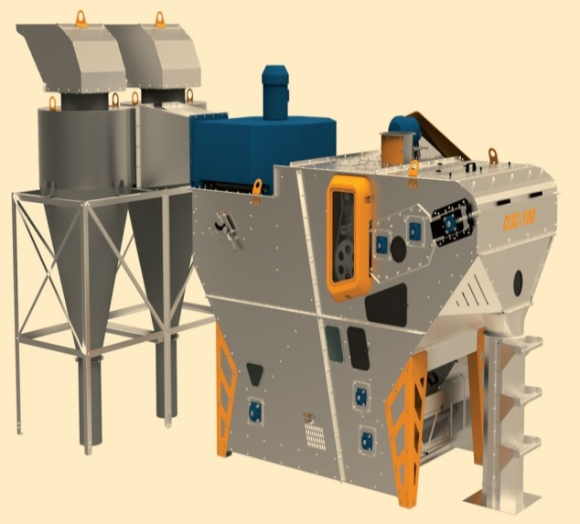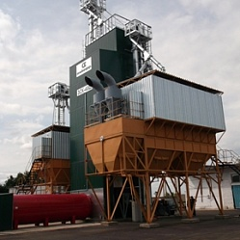
Рис. 1 Циклоны для отделения примесей на очистителе зерна ОЗС-100 и сушилке зерна СЗШ-40М производства ОАО АМКОДОР-СЕМАШ
Аспирация пылевоздушной смеси компенсируется организованным и неорганизованным притоком воздуха.
Очищенное и высушенное зерно хранится в ангарах, складах и в силосах. По сравнению с напольным хранением, хранение зерна в вертикальных силосах является наиболее эффективным. Каталог силосов представлен на сайте фирмы АО «Агропромтехника» [28] Усредненные данные по типовым характеристикам силосов на зерновых элеваторах представлены в таблице 5.
Таблица 5.
Силосы и емкости хранения зерна. [29]

Наименование | Общая вместимость, тысяч тонн | Силосы, емкости
 |  | Количество, шт. | Емкость одного силоса, тысяч тонн
Фермерский элеватор | До 8 | 3-6 | 0,5; 1; 1,5
Примельничный элеватор | 5-15 | * | 2,5 -3,0
Элеватор для комбикормовых заводов | 7-40 | * | 2,5-3,0
Коммерческий элеватор | 8-16 | 4-6 | 2; 3; 4
Линейный элеватор | 30-50 | 8-10 | 3 - 10
Портовый элеватор | 50-150 | 10-12 | 5-15
Элеваторы для хранения зерна государственного резерва | 150-300 | 3-6 | 50
Примечание: Вместо силосов, 10 - 12 емкостей с плоским дном и системой аэрации
Сохранение температуры и влажности зерна при хранении обеспечивается аэрации массы зерна. Схемы аэрации силосов представлены на рисунке 2 и 3.
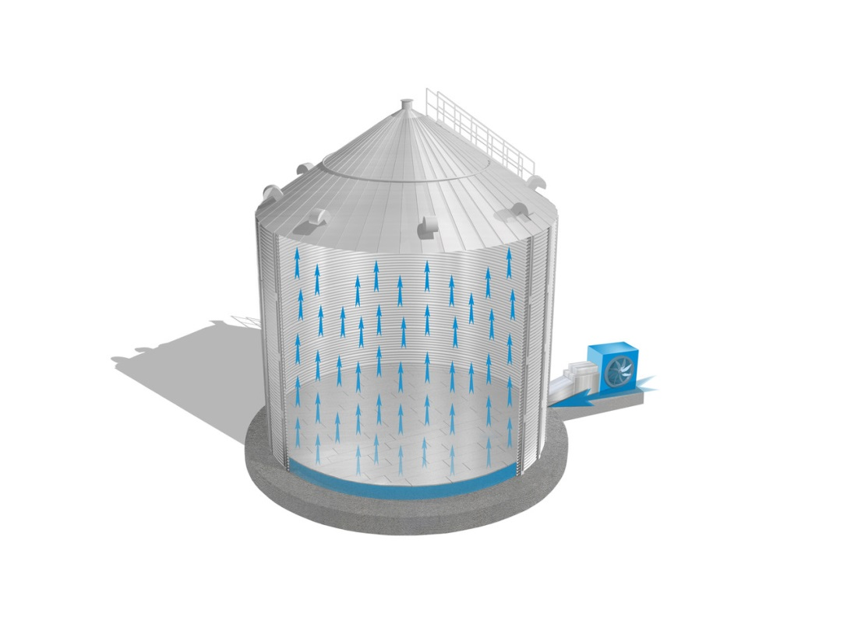
Рисунок 2. Аэрации силоса с плоским дном.

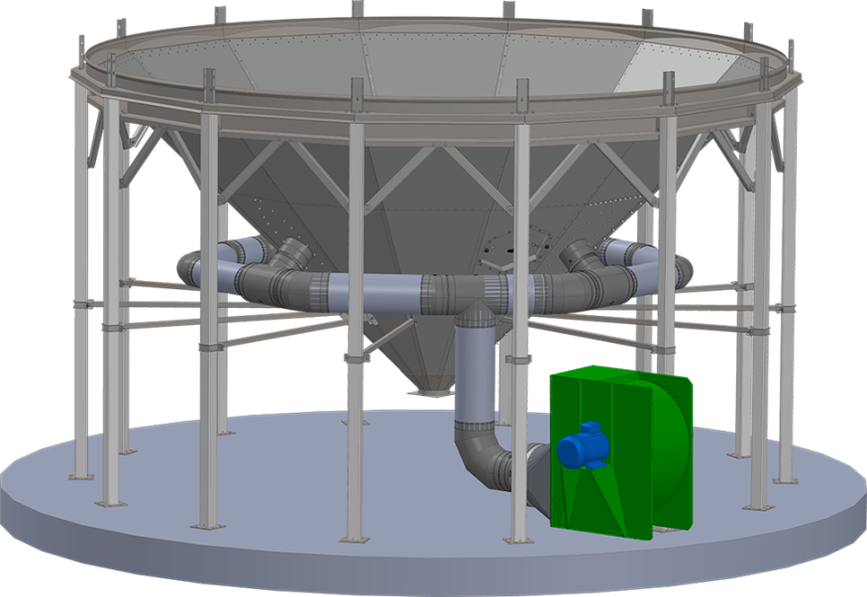

Рисунок 3 Подача воздуха в конический силос.
Исследованиями Всероссийского Научно-Исследовательского Института Зерна и продуктов его переработки (ВНИИЗ) установлено, что для хранения зерна в силосах требуется подача воздуха не менее 10 м³ч на тонну заложенного в силос зерна. [30]
Активное вентилирование зерновой массы является сложной аэродинамической задачей, для решения которой предлагаются различные решения. [31 - 32] Для расчета вентиляции зерновой горизонтальной навальной массы используются номограммы и таблицы (ВНИИЗ). [33]
Для ручной аэраций хранящегося навалом зерна так же используются переносные аэраторы, представленного на рисунке 4.
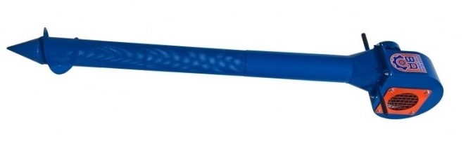
Рисунок 4. Переносной аэратор АЗР для активной вентиляции вороха зерновых и масляничных культур на открытых токах, в складах и емкостях.
Максимальная высота вентилируемого слоя зерна — 2-3 м.
Диаметр вентилируемого слоя зерна — 3,5 м.
Производительность вентилятора в рабочей зоне — 1500 куб. м/ч
Полное давление в рабочей зоне — 1,1 кПа.
Установленная мощность — 1,1 кВт.
Подача воздуха в силосы требует компенсации притока, которая осуществляется различными способами, в то числе с применением осевых вытяжных вентиляторов силосными фильтрами. В некоторых случаях вентиляция крыши применяется без аэрации всей массы зерна для предотвращения конденсата и уборки пыли. Общий вид силосного фильтра ФВП -800П

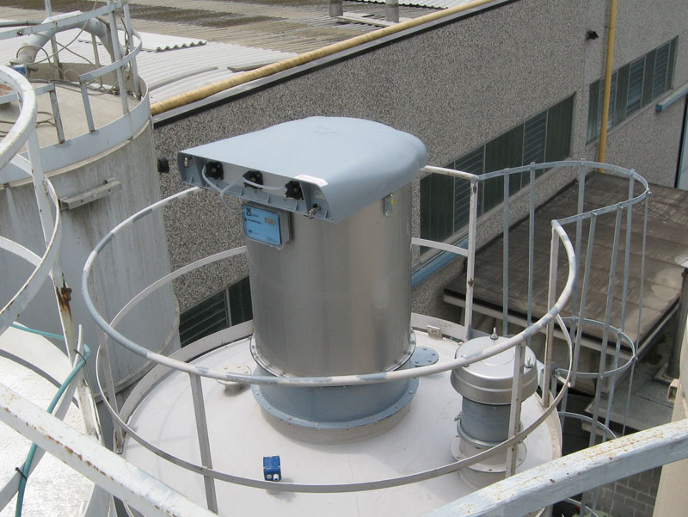
Рисунок 6. Силосный фильтр. [34]
Заключение
Хранение и переработка зерна является важной государственной задачей нашей страны. Стремительный рост производства зерна на базе устаревшего оборудования и децентрализованного хранения создают условия для быстро развития рынка отечественного и зарубежного оборудования, для очистки, сушки и хранения зерна и оборудования для аэрации, вентилирования и очистки воздуха при этих процессах.
Современные знания о составе и свойствах зерновой пыли свидетельствуют о биологической опасности технологий переработки и хранения зерна. Концентрирование в зерновой пыли вредных веществ, условно патогенных и патогенных бактерий и грибков повышает риски для здоровья населения населённых мест, где расположены эти предприятия.
Вентиляция (аспирация и нагнетание с выбросом воздуха в атмосферу и рециркуляцией в различных комбинациях), является технологическим процессом обработки и хранения зерна. Улавливание пыли в аспирационных установках выделяет пригодные для использования в животноводстве зерновые отходы, снижает пожарную и экологическую опасность зерноперерабатывающих предприятий
Ужесточение санитарных требований к чистоте атмосферного воздуха населенных мест по микрочастицам и нормирование содержания спор грибков ставит неотложную задачу финишной очистки всех аспирационных выбросов и выбросов при вентилировании силосов предприятий современными воздушными фильтрами не ниже F9 класса очистки.
Накопление в системах вентиляции и очистки воздух от пыли предприятий по хранению и переработке зерна частиц размером 10 и менее микрон, с концентрированием бактерий и грибков, ставит задачу разработки методов обеззараживания пыли и ФВУ и разработки мер защиты рабочих, обслуживающих установки.
Разработка и постановка оборудования для аспирации, вентиляции и очистки воздуха должна ориентироваться на массового производителя зерна в бывших колхозах, совхозах и фермерских хозяйствах с небольшими объемами (от 1,5 до 8 тысяч тонн) переработки зерна, что позволит значительно сократит потери зерна и повысит безопасность в агропромышленном комплексе.
Литература
1.Технический регламент Таможенного союза ТР ТС 015/2011 «О безопасности зерна» Приложение 2 «Предельно допустимые уровни токсичных элементов, микотоксинов, бенз(а)пирена, пестицидов, радионуклидов и зараженности вредителями в зерне, поставляемом на пищевые цели».
2. URL: 1cert.ru: https://1cert.ru/stati/dokumentooborot-pri-upravlenii-pb-na-obektakh-khraneniya-i-pererabotki-rastitelnogo-syrya
3.НТП 16-93 Нормы технологического проектирования предприятий послеуборочной обработки и хранения продовольственного фуражного зерна и семян зерновых, зернобобовых, масличных культур и трав
4.СП 108.13330.2012 Предприятия, здания и сооружения по хранению и переработке зерна. Актуализированная редакция СНиП 2.10.05-85 (с Изменениями N 1, 2)
5. РД «Указания по проектированию аспирационных установок предприятий по хранению и переработке зерна и предприятий хлебопекарной промышленности» Утверждены приказом Минсельхозпрода России от 26.03.98 N 169. Согласованы письмом Госгортехнадзора России от 06.11.97 N 02-35/706, письмом Госкомэкологии России от 22.07.97 N 05-12/35-2258
6. ГН 2.2.5.3532 -18 Предельно-допустимые концентрации (ПДК) вредных веществ в воздухе рабочей зоны.
7. ГН 2.2.6.2178-07. «Предельно допустимая концентрация (ПДК) микроорганизмов-продуцентов и компонентов бактериальных препаратов в воздухе рабочей зоны»
8. ГН 2.1.6.3492-17 «Предельно допустимые концентрации (ПДК) загрязняющих веществ в атмосферном воздухе городских и сельских поселений» № 37 от 31.05.18
9. URL: rusnauka.com›NTSB_2006/Ecologia/4_chebotareva a.v….
10. Вредные вещества в промышленности. Справочник в трех томах. Том 2, 1976. 624 с.
11. С.А. Балгушин. Пневмомикозы. Учебное пособие. Иркутский государственный медицинский университет. Иркутск 2012г.
12. Франк И . Спайзер (Frank E. Speizer). Болезни легких, обусловленные факторами окружающей среды.
13. URL: http://genmed.ru/med_b1_340_03.html
Таблица 1
14. Melvin L. Maers. Медицинские проблемы и модели заболеваний в сельском хозяйстве. URL:http://base.safework.ru/iloenc
15. Шабанова С.В. Снижение опасности зерноперерабатывающих производств путем совершенства утилизации отходов. Автореферат диссертации. Казань 2005г.
16. URL: http://www.chaskor.ru/article/vybrosy_zernovogo_ tuapsintsev_25176
17. Thomas E. Hawkinson, James J. Collins, Gary W. Olmstead. Зерно, помол зерна и мучные изделия.
18. ГОСТ 12.1.041 -83 Пожаровзрывоопасность горючих пылей.
19. Методика определения валовых и удельных выбросов в атмосферу для зерноперерабатывающих предприятий и элеваторов (Приложение 37 к приказу Министра охраны окружающей среды №298 от 29 ноября 2010 года).
20. URL: https://www.webkursovik.ru/kartgotrab.asp?id=-160056
21 А.П. Журавлев. Зерносушение и зерносушилки. Монография. Самарская государственная сельскохозяйственная академия. 2014 г.
22. Виктория Загоровская. Сохранить зерно. Элеваторные мощности на службе у аграриев. Агротехника и технологии, 15 марта 2019 г.
23.Штокман Е.А. Вентиляция, кондиционирование и очистка воздуха на предприятиях пищевой промышленности. М. АСВ, 2001
24. Указания по проектированию аспирационных установок предприятий по хранению и переработке зерна и предприятий хлебопекарной промышленности. (Приказ Минсельхозпрода РФ от 26 марта 1998 г. N 169)
25. URL:https://studizba.com/files/show/djvu/1901-1-katalog-pylegazoochistitel-nogo.html Каталог Пыле газоочистного оборудования. Международный фонд конверсий. Центр экологических проблем. Москва 1991г
26.URL:https://www.emecology.ru/
27. РД 52.04.830-2015 Массовая концентрация взвешенных частиц РМ10 и РМ2.5 в атмосферном воздухе. Методика измерений гравиметрическим методом.
28. URL:silos-zakroma.ru
29. М.В.Рукин. Член Комитета по безопасности Торгово-промышленной палаты РФ. Генеральный директор Компании «ЭРВИС» Вопросы пожарной безопасности на объектах хранения, переработки и использования растительного сырья.
30.Проблемы хранения и сушки зерна на элеваторах. URL: https://vniiz.org/science/publication/article-383/conf90-article-65
31.Гапонюк О.И., Квитинский В. Пути создания энергоэффективных вентиляционных систем силосных корпусов элеваторов. URL: http://hipzmag.com/wp-content/uploads/2019/05/
32.А. С. Разворотнев, Ю.Д. Гавриченков, Оценка эффективности металлических силосов по удельному расходу электроэнергии на вентилирование зерна различных культур. Хлебопродукты. – 2018. - №10. – С.53-55.
33. Технология активного вентилирования. Определение возможности проведения активного вентилирования. URL: https://fermer.zol.ru/a/156b4/
34. URL:http://www.polidetal.ru/filtr-fvp-800

Исполнил: Корюкаев. 03.11.2020

